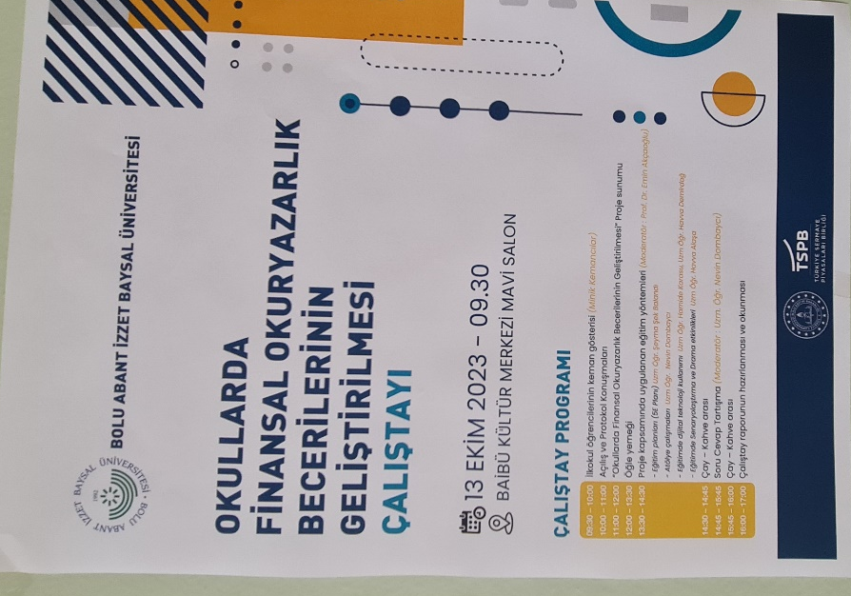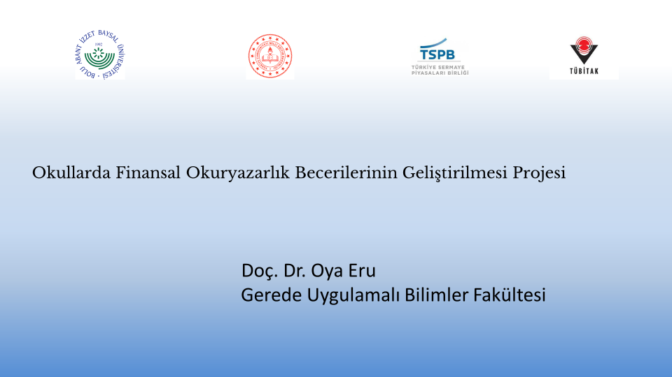

“TÜBİTAK 3005 Sosyal ve Beşeri Bilimlerde Yenilikçi Çözümler Araştırma Projeleri Destek Programı” kapsamında Bolu Abant İzzet Baysal Üniversitesi, Bolu İl Milli Eğitim Müdürlüğü ve Türkiye Sermaye Piyasaları Birliği iş birliği ile yürütülen 122G161 nolu “Okullarda Finansal Okuryazarlık Becerilerinin Geliştirilmesi” başlıklı projesinde Pazarlama bölümbaşkanımız Doç Dr Oya Eru araştırmacı olarak görev aldı. 13 Ekim 2023’de projenin kapanış çalıştayı gerçekleştirilmiştir.

